

Меры пожарной безопасности при эксплуатации
газового оборудования в жилых домах

Газовое оборудование, находящееся в доме, должно находиться в исправном состоянии, и соответствовать техническим требованиям по его эксплуатации.
При эксплуатации газового оборудования запрещается:
- пользоваться газовыми приборами малолетним детям и лицам, незнакомым с порядком его безопасной эксплуатации;
- оставлять газовые приборы без присмотра;
- открывать газовые краны, пока не зажжена спичка или не включен ручной запальник;
- сушить белье над газовой плитой, оно может загореться;
- устанавливать газовые плиты в проходах, на лестницах, вблизи деревянных перегородок, мебели, штор и других сгораемых предметов;
Если подача газа прекратилась, немедленно закройте перекрывной кран у горелки и запасной на газопроводе! Применяемый для отопления и бытовых нужд газ, смешиваясь в определенной пропорции с воздухом, образует взрывчатую смесь. Газ может взорваться, если он из-за неисправности газопровода или беспечности жильцов, проник в помещение. Для этого достаточно небольшого источника огня — от спички или искр выключателя электроосвещения.
При появлении в доме запаха газа, запрещается:
· зажигать спички;
· курить;
· включать свет и электроприборы.
Необходимо выключить все газовые приборы, перекрыть краны, проветрить все помещения, включая подвалы.
Проверьте, плотно ли закрыты все краны газовых приборов.
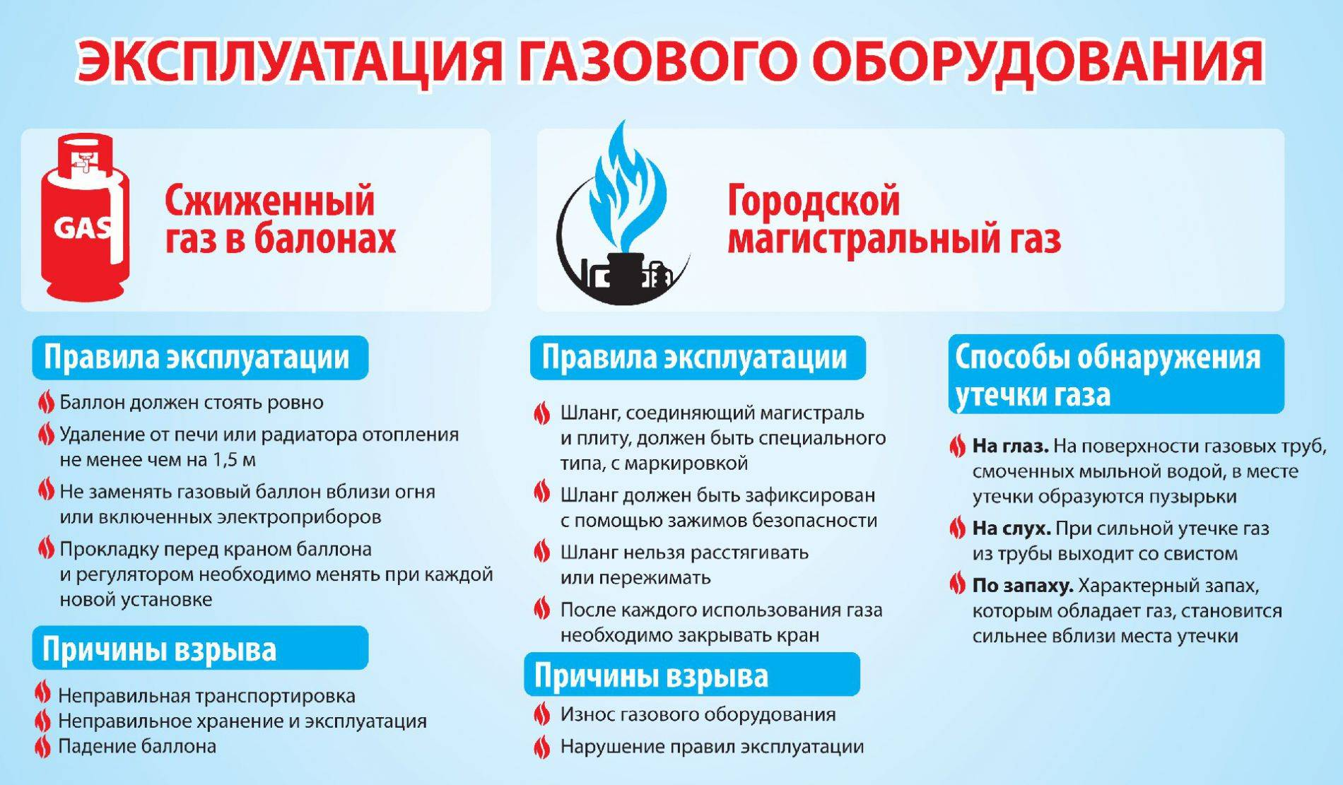
Если запах газа не исчезает, или, исчезнув при проветривании, появляется вновь, необходимо вызвать аварийную газовую службу по телефону «04» или позвонить в единую службу спасения по телефону «101» (для абонентов сотовой связи - 112)

Инженерно-инспекторский состав СПСЧ № 121
ФГКУ «Специальное управление ФПС № 88 МЧС России

